Информационная справка
Муниципального автономного дошкольного образовательного учреждения
комбинированного вида Детский сад № 12 «Рябинушка» города Бирска
муниципального района Бирский район Республики Башкортостан
Наименование ДОО
по запуску инновационной площадки федерального уровня
по теме: «Речевое развитие дошкольников в продуктивной деятельности (плоскостное конструирование) в соответствии с ФОП ДОО»
№ п/п | Критерий | Результат
1. | Кадровое обеспечение работы площадки | Количество педагогов, работающих на площадке – 5;  Воспитатели:  - Тюгаева Евгения Фёдоровна, высшая квалификационная категория;  - Чуващова Эллада Викторовна, высшая квалификационная категория;  Учитель-логопед:  - Гофман Елена Юрьевна, высшая квалификационная категория;  Педагог-психолог:  - Парамонова Лариса Алексеевна, высшая квалификационная категория;  Старший воспитатель:  - Чуракова Валентина Сергеевна, высшая квалификационная категория;
 | Место включения инновационной деятельности | Группа
3. | Возрастная группа детей и её направленность | Одна группа, старший дошкольный возраст (5 – 7 лет) комбинированной направленности для детей с тяжелыми нарушениями речи;  13 воспитанников;
4. | В рамках какой деятельности идет работа | Конструктивно-модельная деятельность.  Включение элементов конструирования в логопедические занятия.
5. | Определение модели предметной игровой среды в ДОО | Приложение 1.
6. | Произведена закупка инновационного оборудования Игровая мозаики «СветочКа» | Закупка произведена, доставка ожидается 15 февраля 2025 г.
7. | Подготовка дидактического обеспечения для образовательной деятельности | Приложение 2.
8. | Разработка/отбор диагностического инструментария оценки результатов речевого развития дошкольников | Перечень методик диагностического инструментария, используемого в диагностике детей:  1) Диагностическое задание «Конструирование по образцу» (Т.В. Лаврентьева).  Цель: определить качество речевого сопровождения собственных действий.  2) Диагностическое задание «Составь узор» (Г.А. Цукерман, модифицированная)  Качество речевого сопровождения собственных действий  Цель: определить степень полноты рассказа о выполненных действиях.  3) Методика «Рыбка» (автор В.В. Холмовская) направлена на определение уровня развития наглядно-образного мышления и организации деятельности. При конструировании предмета дети проявляют умение ориентироваться по схеме, планировать свои действия анализа схемы и воспроизведения ее в конструкции.
9. | Принятые и разработанные локальные нормативные акты (ЛНА) Внесение изменений в рабочую документацию. | Приказ об открытии инновационной площадки в ДОУ;  Положение об инновационной деятельности  План реализации инновационной деятельности
10. | Подготовка фото и видеоматериалов образовательной деятельности с использованием игровой логопедической мозаики «СветочКа» | Отсутствует.

Заведующий ______________/ Кабирова С.Г. Дата 29.01.2025г.
М.П. (подпись) (ФИО)

Приложение 1

Фото группы с местом расположения мозаики, текстовым описанием
Муниципального автономного дошкольного образовательного учреждения
комбинированного вида Детский сад № 12 «Рябинушка» города Бирска
муниципального района Бирский район Республики Башкортостан
Наименование ДОО

Отсутствуют фото и видеоматериалы образовательной деятельности с использованием игровой логопедической мозаики «СветочКа».

Приложение 2

Дидактические материалы по плоскостному конструированию
Муниципального автономного дошкольного образовательного учреждения
комбинированного вида Детский сад № 12 «Рябинушка» города Бирска
муниципального района Бирский район Республики Башкортостан
Наименование ДОО

№ | Название | Фото | Виды детской деятельности, где используются игры.
1 | Игра Танграм | 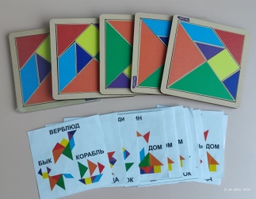 | Игры используются в таких формах организации работы с дошкольниками, как индивидуальная работа, свободная игровая и совместная деятельность со взрослым. Используются в следующих видах детской деятельности - игровой (игры с правилами), коммуникативная (взаимодействие и общение со сверстниками и взрослыми), конструктивной, продуктивной, речевой.
2 | Игра «Сложи квадрат» Б. Никитина | 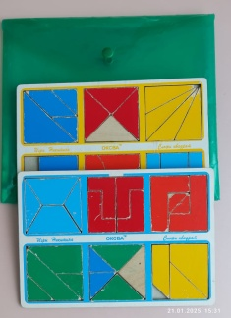
3 | Квадрат Воскобовича | 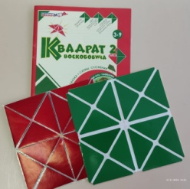
4 | Мозаика, конструктор (пластиковый, деревянные брусочки) | 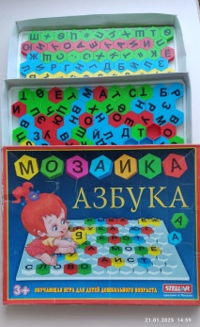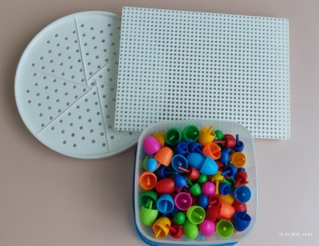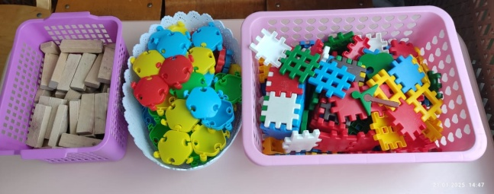
5 | Выкладывание фигур | 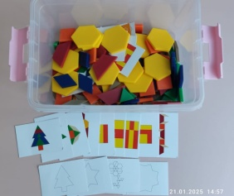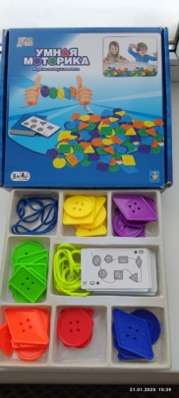
6 | Деревянный пазл-мозаика | 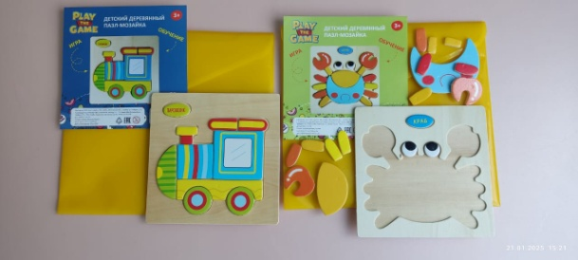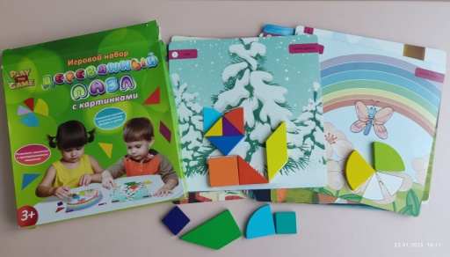
7 | Счётные палочки, наборы счетного материала | 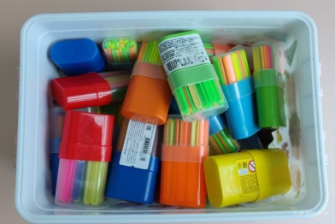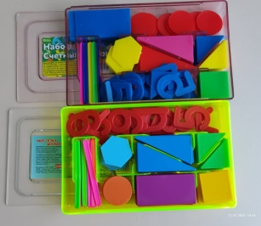
8 | Магнитные конструкторы | 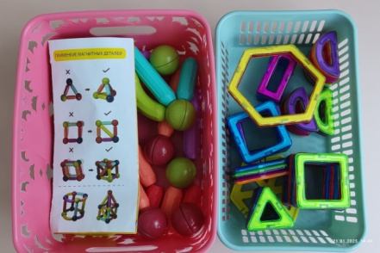
9 | Дидактическая игра «Фигурки из палочек» | 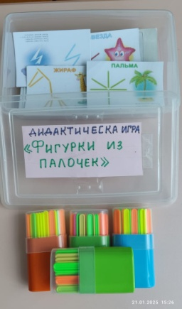
10 | Монгольская игра | 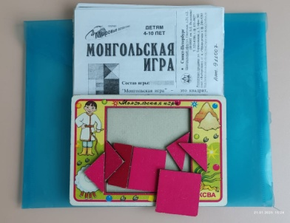
11 | Архимедова игра Волшебный круг | 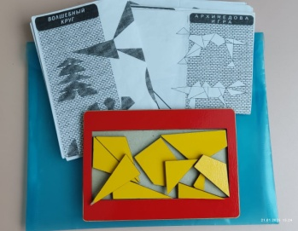
12 | Тетрис | 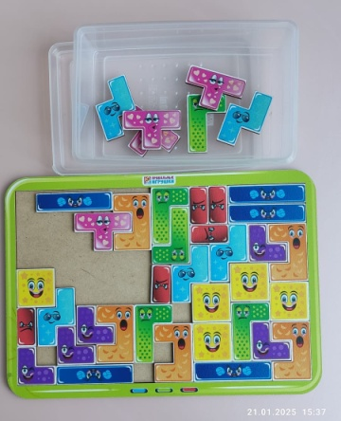
13 | Игра «Колумбово яйцо» | 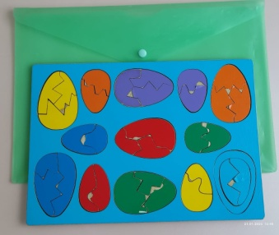
14 | Конструктор «Умные палочки» | 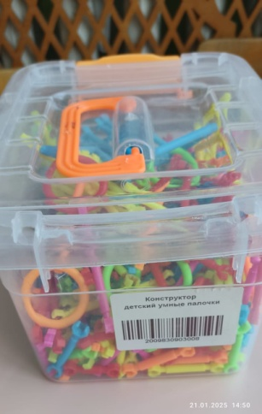
15 | Фото центр конструирования в группе | 